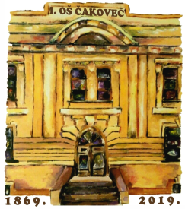
0 I. OSNOVNA ŠKOLA ČAKOVEC
Ulica kralja Tomislava 43
Tel. tajništvo - 040/395-157, pedagog - 040/395-279
tel ravnatelj - 040/395-278
fax. 040/395-096

KLASA: 003-06/21-01/01
URBROJ: 2109-21-09-21-09
Čakovec, 27. kolovoz 2021.

PREDMET: 4. sjednica Školskog odbora - SAZIV

4. sjednica Školskog odbora I. osnovne škole Čakovec održat će se utorak, 31. kolovoza 2021. godine s početkom u 12,00 sati u prostorijama škole.

Za sjednicu predlažem sljedeći

DNEVNI RED:

- Prihvaćanje zapisnika s 3. sjednice Školskog odbora
- Davanje prethodne suglasnosti na zasnivanje radnog odnosa na radnom mjestu - pomoćnik u nastavi/stručni komunikacijski posrednik učenicima s teškoćama na određeno nepuno radno vrijeme temeljem objavljenog natječaja dana 13.8.2021.
- Davanje prethodne suglasnosti na zasnivanje radnog odnosa na temelju Odluke o prednosti pri zapošljavanju na radnom mjestu:
- učitelj/ica TZK
- učitelj/ica informatike
- učitelj/ica povijesti
- učitelj/ica geografije
- učitelj/ica/ica prirode
- Odabir osiguravajuće kuće za osiguranje učenika od posljedica nesretnog slučaja za 2021./2022. školsku godinu
- Donošenje Odluke o uplatama učenika u školskoj godini 2021./2022.- osiguranje i školska užina
- Donošenje Odluke o ustroju produženog boravka za 2021./2022. školsku godinu
- Donošenje Odluke o kriterijima za određivanje ciljnih skupina u sklopu projekta „Školski obrok“ (Fead)
- Ostala pitanja

Predsjednik Školskog odbora:
Matija Horvat, v.r.

Privitak:
1. Zapisnik s 3. (elektronske) sjednice Školskog

